HTML E CSS

**Rafaella:** Já temos todas as ferramentas para começarmos nosso projeto de fato, pois até agora só fizemos testes, aprendemos como escrever títulos e configuramos o VSCode para nosso desenvolvimento.

Como pessoas desenvolvedoras, criamos uma página de portfolio com estilos de cores e fontes próprias, ou nos baseamos em algum modelo pronto?

**Guilherme:** Geralmente, o mercado e o cotidiano de quem trabalha com desenvolvimento é dividido em dois tipos de profissionais: Há a pessoa que faz o **desenho da página** e indica onde estarão as imagens, ícones, cores e tamanhos, e que passa para a segunda pessoa que irá **codificar o design** com HTML, CSS, React, JavaScript e etc.

**Rafaella**: Em nosso caso, somos este segundo tipo de profissional que recebe um projeto já desenhado e tem a tarefa de codar a página web.

A pessoa que desenha a página "do zero" faz toda uma **pesquisa** sobre ideias e direções para construir o design, estudando os porquês de cada elemento possuir uma cor e um formato com base na importante Experiência do Usuário ou **UX/UI**.

**Guilherme:** A Isa, nossa designer aqui da Escola de Front-End da Alura produziu o layout que estamos trabalhando, e ela de fato desenhou e pesquisou bastante para isso.

**Rafaella:** Na prática, existem várias ferramentas que essas pessoas utilizam para construir páginas e que servem como base para profissionais de desenvolvimento.

Uma das mais utilizadas é o **Figma**, justamente o que estamos usando para desenvolver.

A Isa já nos enviou o [link do projeto no Figma](https://www.figma.com/file/4EKKCbr5rS93RWP7kRjXIz/Portfolio---Curso-1?node-id=0%3A1&t=l5RuWCe75yFNoWEr-0) e conseguimos ter todo o acesso às informações necessárias para codificarmos as páginas neste curso.

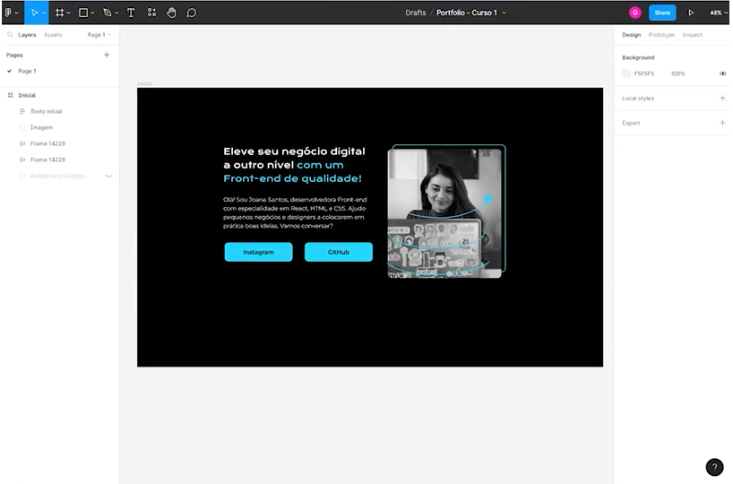

**Guilherme:** Se observarmos a tela inicial, os espaçamentos, a imagem, as cores e os demais elementos foram elaborados a partir de estudos.

Se quisermos saber mais sobre layouts, sobre o Figma, criação de telas e outros assuntos das áreas de **Experiência de Usuário** e **Interface de Usuário**, ou User Experience (UX) e User Interface (UI) em inglês, há diversos cursos em formações muito interessantes aqui da **Alura**.

Nosso desafio é o segundo passo do processo, pois alguém já fez o design da página e sua estrutura, mas como podemos trabalhar a partir das informações do Figma?

**Rafaella:** Primeiramente, quando abrirmos o projeto através do link disponibilizado neste curso, precisaremos ter o cadastro na plataforma para acessar todos os dados.

Além de conseguirmos visualizar a página já montada, pegaremos as informações ao clicarmos nos elementos. Por exemplo, clicando no botão de "Instagram", abriremos uma aba lateral direita contendo três abas no topo: "Design", "Protótipo" ou "Prototype" e "Inspecionar" ou "Inspect".

Basicamente utilizaremos mais a primeira e a última aba durante nosso trabalho.

Na aba de "Design", encontraremos informações sobre largura em "W:" e altura em "H:", o formato do botão, as cores que são utilizadas, entre outras.

Já na aba "Inspect", teremos outras formas de valores para as mesmas propriedades. Inclusive, na parte "Code", há um código CSS, mas não veremos isso agora.

Portanto, conseguiremos obter todos os dados necessários nesta ferramenta chamada Figma.

**Guilherme:** Nosso desafio é codar o HTML das telas já construídas.

**Rafaella:** Exatamente, as transformaremos em **páginas web** utilizando tanto o **HTML** quanto o **CSS**.

Faremos a **estrutura dos elementos** com o primeiro, e aplicaremos a **estilização** com o segundo, adicionando cores, formatos, fontes, posicionamento e etc.

Pensando de fato no HTML e observando a página inicial no Figma, teremos o título principal no topo do bloco de código à esquerda. Abaixo, há um parágrafo seguido de dois botões, além da foto de nossa desenvolvedora da Alura à direita, mas é interessante termos uma imagem própria para nosso portfólio.

**Guilherme:** Inclusive poderemos alterar o conteúdo textual, as cores e outras propriedades se quisermos.

A seguir, vamos começar a trabalhar com o HTML!